Comércio e Países em Desenvolvimento (PED)

(A,C & F, cap. 18)

(Carbaugh, cap. 8)

- Países em Desenvolvimento: dois aspectos relevantes

- O comércio internacional dos países em desenvolvimento: aspectos fundamentais

- Políticas de estabilização das matérias primas

- O “alívio” da dívida

A-Países em Desenvolvimento: dois aspectos relevantes

1/Quer as principais exportações quer as principais importações dos PED
são realizadas com os países desenvolvidos (PD). Os fluxos comerciais entre PED são muito reduzidos.

2/As exportações dos PED são essencialmente de produtos primários (produtos agrícolas, matérias primas e energia). Os produtos manufacturados exportados pelos PED são intensivos em trabalho e tecnologia banalizada.
No entanto nas últimas três décadas os PED têm aumentado as suas exportações de produtos manufacturados em relação às de produtos primários.

B - O comércio internacional dos países em desenvolvimento: aspectos fundamentais

B1- Mercados de exportação instáveis

Muitos PED caracterizam-se pela quase monocultura o que implica que a sua capacidade exportadora se restringe a poucos produtos (ex. o café representa 70% das exportações da Etiópia). Assim, estas economias são muito vulneráveis às variações do preço internacional dos produtos em causa.

As variações dos preços dos produtos primários são frequentes dado que tanto a procura como a oferta têm elasticidade preço baixa.

1/ Curva de oferta inelástica e instabilidade dos preços

Alterações da procura mundial, dado que a oferta é inelástica ou de elasticidade muito baixa, produzem fortes variações dos preços/receitas de exportação.

No gráfico abaixo, com uma oferta inelástica, uma redução da procura internacional provoca um descida significativa do preço do bem.

PS₀

E₀

E₁D₀

D₁

40 Q

Equilíbrio: E₀ → E₁

2/ Curva de procura inelástica e instabilidade dos preços

O problema anterior é agravado com procura inelástica.

PS₀

E₀

E₁D₀

D₁

40 Q

P E,₀ S₁

E₀

D₁
S ₀
E₁

D₀
40 Q

40 Q

Equilíbrio: E₀ → E,₀ → E₁

No gráfico abaixo, se a procura mundial aumentar (D0→ D1), aumentam o preço mundial do produto exportado e as receitas de exportação. Isto provoca um aumento da quantidade oferecida no período seguinte (S0→S1). Contudo, como a curva de procura é inelástica, o resultado é uma forte descida do preço das exportações.

B2- Deterioração dos termos de troca

O índice dos preços de todos os produtos primários caiu ao longo de todo o século XX: em 2002 o índice, em termos reais, apresentava valores inferiores em 85% aos de 1900. Curiosamente o índice em 1990 era idêntico ao observado em 1850.

Recentemente, devido à emergência da China (o chamado “efeito China”) na economia mundial e à enorme procura de matérias primas que se tem observado, o preço das principais matérias primas “disparou” invertendo a tendência do século passado para a queda. Assim se compararmos os valores para 2002 e 2004 constata-se um aumento no índice de cerca de 50%.

C -Políticas de estabilização da matérias primas

Este tipo de políticas actua através de acordos internacionais entre os principais países exportadores e os principais países importadores para um determinado produto (café, açúcar, trigo....). O objectivo destes acordo é a estabilização dos seus preços,

Têm sido utilizadas sobretudo duas estratégias alternativas: Controle da produção ou da exportação e “buffer stocks” (stocks reguladores) (ver quadro em Tabela 8-6 em Anexo)

C1- Controle da produção

Ideia básica: compensar a descida da procura para um dado produto com uma redução da oferta desse produto (quanto menor é o número de produtores tanto mais fácil é a implementação do acordo)

No gráfico abaixo, a redução da oferta (S₀ → S₁), que irá ser fixada em S1, torna possível manter a receita das exportações apesar da redução registada na procura (D0→D1).

P S₁

S ₀
E₁

E₀

D₀

D₁

40 Q

40 Q

Equilíbrio: E₀ → E₁

C2- “Buffer Stocks” (Stocks Reguladores)

Ideia básica:
- Estabelece-se uma “banda de flutuação” (nível máximo e mínimo) para o preço internacional e os produtores criam uma Associação com o objectivo de comprar ou vender as quantidades necessárias da mercadoria de forma a assegurar que o preço permanece nesse “banda”. Para tal, a Associação compra a mercadoria quando o excesso de oferta está a provocar uma descida do preço para um nível inferior ao do nível mínimo e vende a mercadoria quando a procura está a provocar um aumento do preço acima do nível máximo.

Os gráficos seguintes exemplificam o funcionamento deste mecanismo:

1/Objectivo: compensar um aumento do preço

P
S ₀

E₁
nível superior

E₀nível inferior

D₁

D₀
Q

40 Q

E₀ → E₁

No gráfico acima, o aumento da procura provoca aumento do preço acima do nível superior. Neste caso, a Associação oferece a quantidade necessária para que o preço do produto volte a estar “dentro” da banda.

2/ Objectivo: contrabalançar uma descida dos preços

P
S ₀

E₁
nível superior

E₀nível inferior

D₁

D₀
Q

40 Q

P
S ₀

S ₁

E₀ nível superior

nível inferior
E₁

D₀

Q

Q

40 Q

Equilíbrio: E₀ → E₁

No gráfico acima, se houver um aumento de oferta (S_{o} → S₁), o preço vai começar a descer; como na situação de equilíbrio fica abaixo do nível inferior, o excesso de oferta tem que ser comprado para fazer subir o preço.

Nota: Benefícios adicionais da estabilização dos preços através dos “Stocks Reguladores”

Para além de contribuir para a estabilização das receitas de exportação dos PED, esta medida tem as seguintes vantagens:

- Elimina a incerteza, o que favorece os países importadores e também os exportadores; nos segundos ocorrerá, provavelmente, aumento do IDE e da capacidade de produção

- Como as matérias primas influenciam o preço dos produtos manufacturados nos PD, a fixação de um tecto máximo para o seu preço modera a inflação dos PD

A desvantagem desta medida reside na dificuldade na determinação dos níveis (superior e inferior) para determinar a banda de flutuação e nos custos decorrentes da manutenção dos stocks necessários às intervenções no mercado dos produto. Recorde-se que quando se fixa um preço muito baixo, é preciso vender o produto para evitar que o preço de mercado se torne superior ao preço regulamentado; por seu turno, um preço muito alto torna necessário comprar o produto para evitar que o preço de mercado desça em relação ao preço regulamentado

- O “alívio” da dívida

D1- O valor facial e o valor de mercado da dívida

Por hipótese o governo de um PED vende títulos a cinco anos pelo valor facial de 10 milhões

Títulos = 10 milhões euros
Governo de Banco europeu
um PED

Dinheiro = 10 milhões de euros

Isto implica um empréstimo de 10 milhão de euros a 5 anos

40 Q

O Banco pode vender os títulos no mercado secundário da dívida. O preço de mercado reflecte o verdadeiro valor dos títulos.
No entanto, se os intervenientes no mercado secundário estão convencidos que o PED só conseguirá pagar 80% do empréstimo inicial, o preço dos títulos passará a ser 8 milhões de euros.

D2- A curva Laffer
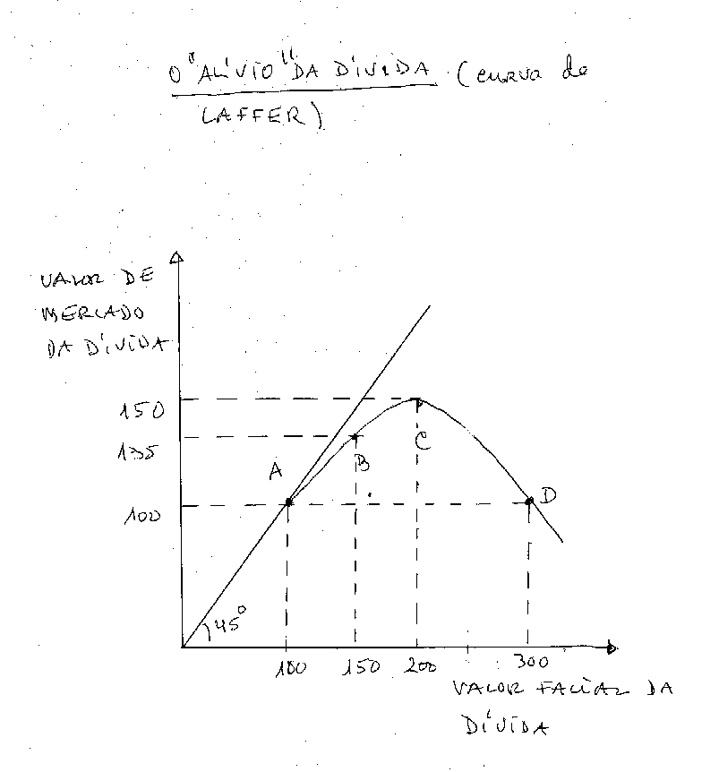
1/ O valor facial é idêntico ao valor de mercado até um certo nível (ponto A)

Se os credores esperam que a dívida seja completamente paga e o valor de mercado será idêntico ao valor facial da dívida. Neste caso, a relação entre os dois valores é representada pela linha desenhada com um ângulo de 45º. Isto representa a situação até se atingir o ponto A, em que uma dívida com um valor facial de 100 euros tem um valor de mercado de 100 euros.

2/ A partir de um certo nível, o valor de mercado torna-se inferior ao valor facial (de A a C)

À medida que o valor facial da dívida aumenta os credores começam a pensar que a dívida não será paga integralmente e logo os bancos vendem a dívida por um preço mais baixo. O valor de mercado é agora inferior ao valor facial

- ponto B: uma dívida com um valor facial de 150 euros é vendida por 135 euros (redução de 10%) ou seja o valor facial aumentou 50 euros e o valor de mercado 35 euros (o primeiro é superior ao segundo)

- no ponto C: uma dívida com um valor facial de 200 euros é vendida por 150 euros (redução de 25%) ou seja o aumento do valor facial de 50 euros é inferior ao aumento do valor de mercado de 15 euros

3/ Para um nível ainda mais alto, à medida que o valor facial aumenta, o valor de mercado reduz-se (de C a D)

A partir do ponto C, temos que o valor da dívida aumenta, por exemplo, para 300 euros, enquanto o valor de mercado se reduz para 100 euros

Como é que isto se explica?

- Se o governo de um PED contraiu um dívida de um montante elevado junto a um banco estrangeiro , há uma expectativa nesse país sobre um aumento dos impostos→
a taxa de rentabilidade dos investimentos deve baixar →
o investimento doméstico deve reduzir-se

- Uma dívida de montante muito elevado pode gerar uma
opinião de que uma parte importante da dívida nunca será
paga→os bancos estrangeiros deixam de fazer empréstimos ao
PED→o financiamento disponível para o investimento
doméstico reduz-se

Em síntese:
Dívida elevada → redução no longo prazo da taxa de crescimento da economia → redução da capacidade de cobrar impostos → redução da capacidade de pagar a dívida → redução do valor de mercado da dívida

D3 Implicações

1/ Do ponto D ao ponto C

Uma redução do valor facial da dívida de 300 para 200 euros (dado o perdão parcial da dívida) aumenta o seu valor de mercado de 100 par 150 euros.

Desta forma isto permite concluir que para os bancos credores poderá ser interessante propor um perdão parcial da dívida. Em consequência, potenciar-se-á aumentos do investimento, da taxa de crescimento e dos impostos. Criam-se condições mais favoráveis para que o PED tenha capacidade de pagar a dívida (aumento do valor de mercado da dívida).

2/ Do ponto C para o ponto A

Uma redução do valor facial da dívida de 200 para 100 euros vai implicar a redução do valor de mercado da dívida de 150 para 100 euros. Neste caso os bancos credores não estão interessados em fazer um perdão parcial de uma dívida.
Anexos
